Název školy | Základní škola a mateřská škola, Jetřichov, okres Náchod
Autor | Mgr. Marie Hanzlíková
Datum | 11.8.2012
Název | VY_52_INOVACE_30_opakování ptáci
Téma | Živočichové
Ročník | 3.,4.,5.
Číslo projektu | CZ.1.07/1.4.00/21.0835

Anotace:
Pracovní list slouží k procvičování nebo k opakování probraného tématu ve 3. nebo 4. ročníku. Žáci mohou pracovat samostatně nebo ve skupině, mohou vyhledávat informace v učebnici, v encyklopedii nebo na internetu. Pracovní list může být součástí zápisu do sešitu. Kontrolu správnosti provádí učitel sám nebo společně se žáky.

Citace:
- AUTOR NEUVEDEN. gymtri.trinec.org [online]. [cit. 24.3.2013]. Dostupný na WWW: http://gymtri.trinec.org/soubory/Biologie/3-rocnik/zoologie/ptaci/kostra.jpg
- LUKASZ LUKASIK. http://cs.wikipedia.org [online]. [cit. 13.3.2013]. Dostupný na WWW: http://upload.wikimedia.org/wikipedia/commons/thumb/f/f1/Alcedo_atthis_2_%28Lukasz_Lukasik%29.jpg/800px-Alcedo_atthis_2_%28Lukasz_Lukasik%29.jpg
- FIR0002. http://cs.wikipedia.org [online]. [cit. 24.3.2013]. Dostupný na WWW: http://upload.wikimedia.org/wikipedia/commons/thumb/3/33/House_sparrowIII.jpg/800px-House_sparrowIII.jpg
- Obrázky z galerie Microsoft Office


Jméno
Datum
Hodnocení

PTÁCI

- Popiš části kostry ptáka. Spoj čarou:
lebka
zobák
křídla
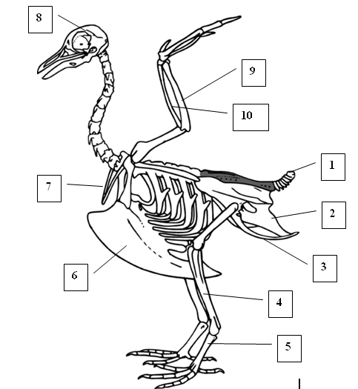

páteř
obratle

pánev
žebra

dolní končetiny
články prstů

- Čím je kryto tělo ptáků? Vyber si a zakroužkuj:

tuhými šupinami – suchou kůží – peřím – slizkou kůží - štíty

- Jak se ptáci rozmnožují? Vyber a zakroužkuj:

vajíčky – rodí živá mláďata – larvami – třením - dělením

- Popiš, jak jsou ptáci přizpůsobeni k létání:

- Pojmenuj ptáky. Vyber si z nabídky a spoj:
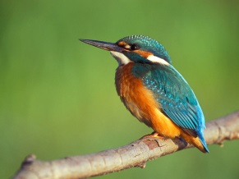
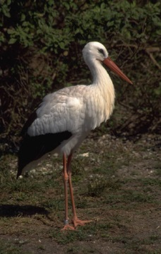

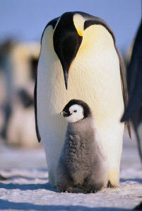

výr
čáp
ledňáček
vlaštovka
bažant
kukačka
tučňák
vrabec
labuť
sup

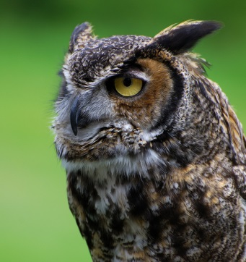

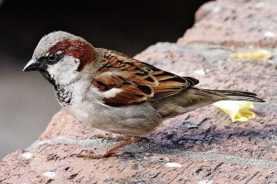

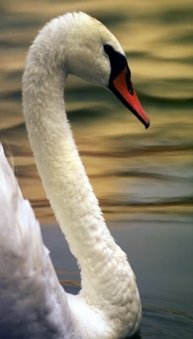

- Roztřiď ptáky z předchozího úkolu do skupin:

ptáci v lesích vodní ptáci ptáci luk a polí

ptáci v blízkosti lidských obydlí cizokrajní ptáci

- Napiš, čím se ptáci živí:

- Jmenuj aspoň 3 ptáky, které člověk chová pro užitek:

